 | Slovensko druŠtvo uČiteljev francoŠČine  Association slovÈne des professeurs de français  Filozofska fakulteta Ljubljana, oddelek za romanistiko, Aškerčeva 2  1000 Ljubljana, Slovenija

Za naročila >>klikni spodaj

Naročilnica za učenca Naročilnica za šolo

V prilogi vam pošiljamo obvestilo o knjigah in pogojih,

prijavo za sodelovanje

ter naročilnici za knjige.

Za vse dodatne informacije
vam je na voljo
maja_primozic@yahoo.com,
koordinator BF 2011.

Beri dalje!

>>>

Slovensko druŠtvo uČiteljev francoŠČine
Association slovÈne des professeurs de français
Filozofska fakulteta Ljubljana, oddelek za romanistiko, Aškerčeva 2
1000 Ljubljana, Slovenija

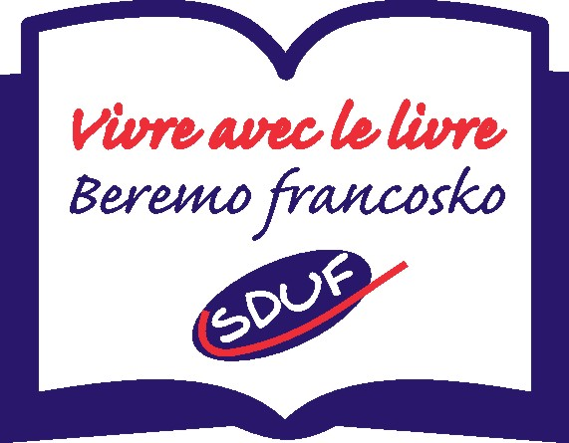

SDUF - Slovensko društvo učiteljev francoščine v šolskem letu 2010/2011 organizira projekt BEREMO FRANCOSKO – VIVRE AVEC LE LIVRE.

Cilji projekta:
Glavni cilj projekta je spodbujanje veselja do branja v tujem jeziku in s tem dvig bralne pismenosti. Z izbiro primernih del se pri osnovnošolcih spodbuja radovednost in krepi pozitivna naravnanost do branja kot ene bistvenih dejavnosti v procesu šolanja in v življenju nasploh.
Učitelji pri obravnavi predpisanih del z učenci vadijo različne tehnike branja in krepijo bralne strategije. Učence navajajo tudi na kritično presojo in zavzemanje stališča do branja. Ob dejavnostih, ki spremljajo branje, spodbujajo učence k ustvarjalnosti in medpredmetnemu povezovanju.
Navodila za delo v razredu za izbrana dela vsako leto pripravi upravni odbor SDUF in jih bodo učitelji prejeli po elektronski pošti.

Ciljna publika:
Učenci 7., 8. in 9. razreda osnovne šole, ki francoščino vpisujejo kot 2. tuji jezik ali kot izbirni predmet. V project se lahko vključijo tudi mlajši, ki se učijo francoščino v okviru interesnih dejavnosti, če učitelj presodi, da njihovo znanje omogoča sodelovanje.

Opis projekta:
Slovensko društvo učiteljev francoščine vsako leto objavi seznam knjig, ki jih osnovnošolci lahko berejo v okviru projekta Beremo francosko, in predstavi način preverjanja prebranega.
V šolskem letu 2010/11 so to knjige s CD-ji, založbe La Spiga :
Učenci preberejo vsaj eno zgodbo izmed 5 ponujenih. Raven zahtevnosti določi oz. svetuje učitelj.

- I. raven - začetniki: knjigi UNE AVENTURE DANS LE JARDIN (novo) ali
La famille Fantomas (od lani)

- II. raven - malo predznanja: knjiga POCAHONTAS

- III. raven - več predznanja : knjiga z 2 zgodbama (od lani)
Le requin in Histoires de Fantômes

PRIJAVE s podatkom o šoli in približnim številom učencev sprejemamo do 1. februarja 2011 (prijava v prilogi, prosimo, da izpolnjeno pošljete elektronsko)
Naloge, namenjene preverjanju, so povezane z razumevanjem besedila in ustvarjanjem osnovnošolcev.
Bralno razumevanje učitelji v mesecu aprilu preverijo s testom, ki ga bodo prejeli od SDUF-a. Preverjanje naj izvedejo v določenem času, teste popravijo in jih pošljejo na SDUF.

Bralna značka ni tekmovalne narave; zmagovalci so vsi osnovnošolci, ki pri preverjanju dosežejo določeno število točk in s tem dokažejo, da so knjigo prebrali. Za uspešno sodelovanje bodo dobili priznanja in simbolična darila.

naroČilnico za nakup knjig pošljite na Rumena podmornica (naročilnici za šolo in učence v prilogi)

UO SDUF  Maja Primožič  koordinator | UO SDUF  Dr. Meta Lah  priprava preverjanja | UO SDUF  Dr. Jacqueline Oven  Predsednica  Ljubljana, 11. 10. 2010

.....................................................................................................................................................................
Email: sduf.si@guest.arnes.si Spletna stran: http://www.sduf.si/
Davčna številka: 22367098 Tekoči račun: SI56 020100255559464

PRIJAVA ZA PROJEKT BF 2011

OŠ
naziv
naslov

MENTOR / ICA
ime priimek
el. naslov

UČENCI
število (označite, če je okvirno)

Mentor/ica potrjuje, da sprejema pogoje projekta in da se vodstvo šole strinja s sodelovanjem v projektu.

Kraj …………………………

Datum ……………………..

Poslati elektronsko na sduf.si@guest.arnes.si ali maja_primozic@yahoo.com

